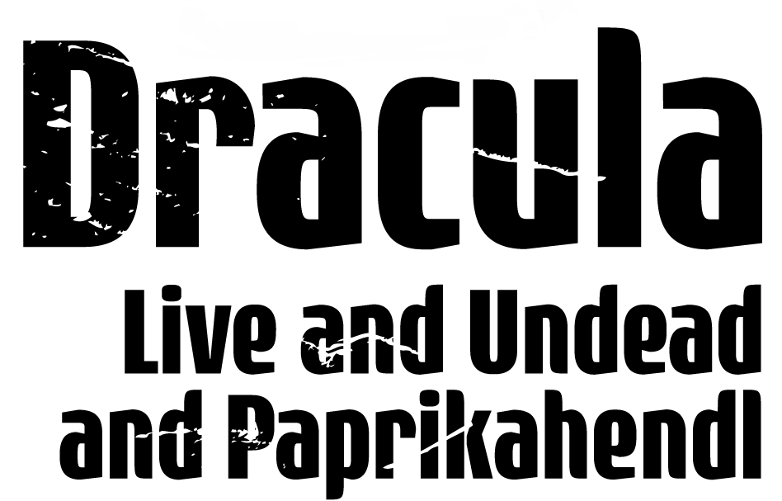INFOS
Veranstalter:innen & Presse

1 Schauspielerin = 17 Rollen
2 Musiker = 1 Soundtrack
Bram Stokers Weltroman als tollkühne One-Woman-Show mit Live-Musik

"Dracula - Live & Undead & Paprikahendl"
Furiosere Karpatentrash-Comedy edelster Güte

Bram Stokers collagenhaftes Original wird als Grundlage für das tollkühne Spektakel hergenommen: Schauspielerin Elena Schwarz schlüpft in alle siebzehn Rollen und lässt das Publikum durch pointierte Dialoge und absurden Aufeinandertreffen von Alt und Neu die seltsamen Vorkommnisse rund um den berühmten Grafen Dracula neu beleuchten. Eingebettet im live kreierten Soundtrack, atmosphärisch vollendet durch cineastische Soundkulissen made by Silvio Sinzinger und Ivo Thomann, bearbeitet „Dracula – Live and Undead and Paprikahendl“ den Stoff aus einem neuen Blickwinkel. Die Inszenierung packt das Publikum am Hals und gibt ihm zugleich die Möglichkeit Xenophobie, Rollenbilder und das beste Paprikahendlrezept zwischen Bukowina und Amsterdam neu zu reflektieren.
„Dracula – Live and Undead and Paprikahendl“ wurde von der Schauspielerin Elena Schwarz, dem Autor Reinhard Astleithner, dem Gitarristen Silvio Sinzinger und dem Perkussionisten Ivo Thomann über einen Zeitraum von zwei Jahren entwickelt und realisiert. Gefördert u.A. von der Kulturabteilung des Landes Niederösterreich und produziert von der freien Kulturinitiative „glashaus“ (www.glashauskollektiv.com) gelang die etwa 100 minütige Show im Jänner 2020 im SUB Wiener Neustadt zu ihrer Premiere, ehe eine weltweit tobende Seuche jegliches Tourneebestreben gemeinerweise vermasselte.
Unter dem Header „Schwarz spielt“ erhebt sich Dracula nun erneut und lechzt altem sowie neuem Publikum schmatzend entgegen.

DRAMATIS PERSONAE
Kellner .........................Elena Schwarz
Josefine Harker .......... Elena Schwarz
Renfield ...................... Elena Schwarz
Dr. Seewald ................ Elena Schwarz
Lukas Westenra .......... Elena Schwarz
Manfred Murray .......... Elena Schwarz
Kutscher ..................... Elena Schwarz
Draculas Kutscher ...... Elena Schwarz
Dracula ....................... Elena Schwarz
Artis ............................ Elena Schwarz
Quinn .......................... Elena Schwarz
Abraham Van Helsing . Elena Schwarz
Der Spanier ................. Elena Schwarz
Der Italiener ................ Elena Schwarz
Kapitän ....................... Elena Schwarz
Bootsmann ................. Elena Schwarz
Dietrich ....................... Elena Schwarz
Günther ....................... Elena Schwarz

CREW
Gitarre: Silvio Sinzinger
Schlagzeug, Sound-Effekte: Ivo Thomann
​
Stückfassung: Reinhard Astleithner & Elena Schwarz
Originalwerk: Bram Stoker
Komposition: Silvio Sinzinger & Ivo Thomann
Lichtdesign: N.N.
Produktion: Birgit Klauser & Elena Schwarz
​

ELENA SCHWARZ
Elena Schwarz wurde 1988 in Wien geboren und arbeitete während und nach ihrem Schauspielstudium an der Universität für Musik und darstellende Kunst Graz als Schauspielerin in Graz und Wien. 2010 erhielt sie beim internationalen Treffen staatlicher Schauspielstudierender den Förderpreis der BRD Deutschland für „künstlerisch herausragende Leistungen“. 2019 Jahr bekam sie den Sonderpreis des Kulturforums Niederösterreich.
Sie ist Mitbegründerin und künstlerische Leiterin der Kulturinitiative „glashaus“ mit der sie Theaterproduktionen als Regisseurin realisiert. Als Filmemacherin bewegt sie sich im Independent Bereich. Ihre Filme wurden auf zahlreichen internationalen Filmfestivals und auf ORF III gezeigt. Als Schauspielerin ist Elena Schwarz unter „Schwarz spielt“ mit tollkühnen One-Woman-Shows wie „Dracula – Live and Undead and Paprikahendl“ sowie bei Produktionen im Film- und Fernsehbereich unterwegs.
Ihre freie Zeit verbringt sie am liebsten mit Zocken und Pen an Paper Rollenspielen und wäre beruflich am liebsten Wikingerbraut.

SILVIO SINZINGER
Silvio Sinzinger, Jahrgang 1979, geboren in Wiener Neustadt, inspiriert von Rock und Grunge der frühen 90er Jahre, lernte Gitarre zuerst autodidaktisch. Später absolvierte er das Studium der Jazzgitarre am Josef-Matthias-Hauer Konservatorium Wiener Neustadt bei Peter Paul Skrepek sowie am Joseph-Haydn-Konservatorium Eisenstadt bei Gerald Gradwohl. Seit Jahren arbeitet er als Session-Gitarrist im In-und Ausland, unter anderem bei Rebecca_1147, Virginia Ernst, Thorsteinn Einarsson oder The Joshua Trees. Daneben realisiert er auch eigene Projekte, wie die beiden Soloalben im Bereich Ambient Music Freedom (2012) oder Silence (2015). Auftritte absolvierte er sowohl auf nationalen (Ö3-Bühne Donauinselfest, Life Ball, Vienna Pride, Women's Day, Arena Wien etc.), als auch auf internationalen Bühnen in Deutschland, England, Frankreich und Italien.

IVO THOMANN
Ivo Thomann wurde 1983 in Wiener Neustadt geboren. Er absolvierte das Joseph Haydn Konservatorium des Landes Burgenland im Fach Schlagzeug bei Prof. Richard Filz. 2016. Seit 2008 arbeitet er als selbstständiger Musiker. Er ist als Schlagzeuger mit diversen Bands und Formationen wie zB. Cari Cari, Drumatical Theatre, Mnozil Brass, Barefoot Basement zusammen und arbeitet dazu als DJ, Produzent und Videomacher unter dem Künstlernamen KEKE. Sein Schaffen brachte ihn von Wiesen über Johannesburg bis nach Dubai auf zahlreichen Veranstaltungsbühnen dieser Welt.
DRACULA REZENSIONEN
Anna Maria Krassnig / Regisseurin & Theatermacherin
„Witzig, gscheit, präzisest, hochmusikalisch, tollkühn. Eine furiose Show!“

Thomas Kodnar / Autor

"Josefine Harker übernimmt als Maklerin in Draculas Schloss die Rolle, die im Original ihr Verlobter innehat, während der statt ihr zuhause sehnsüchtig auf die
Rückkehr der besseren Hälfe wartet - und auf die spannenden exotischen Paprikahendlrezepte.
Statt einer begehrten jungfräulichen Dame wird Frauenmagnet
und Sexbombe Lukas zum Opfer der vampirischen Mächte Draculas;
die literarische Verbindung zwischen den Untaten der Untoten und den Gelüsten
menschlicher Geschlechtlichkeit geht dabei weit über die prüde, angsterfüllte
Metapher des Originals hinaus und wird für aussagekräftige Comedy fruchtbar gemacht.“

Jèrôme Junod / Regisseur & Dramatiker
„Das Live-Hörspiel `Dracula - Live and Undead and Paprikahendl´ ist ein hochmusikalischer Leckerbissen, raffiniert und derb serviert von Elena Schwarz, die virtuos zwischen Figuren und Situationen jongliert und Bram Stokers blutige Geschichte mit dekonstruktivistischen Metakommentaren lustvoll vermischt, schwungvoll begleitet von Silvio Sinzinger und Ivo Thomann. Diese genussvolle Mischung aus sprachlicher Brillanz, schrägen Humor und Karpatentrash empfehle ich sehr.“

WEB
- Trailer von Dracula: https://youtu.be/HFp4Ju_BsOM
- Komplettmitschnitt der Premiere von Dracula (nicht veröffentlichen!): https://youtu.be/Y-2zi2icTHU
- Website (in progress): https://www.schwarzspielt.org/
- Profil bei Castforward: https://www.castforward.de/members/profile/elena-schwarz
- Instagram: https://www.instagram.com/prinzessin_elfifee/

AUFFÜHRUNGEN
30.1.2020 SUB Wiener Neustadt
14.5.2022 Posthof Linz / Black Humour Festival (https://www.posthof.at/programm/programm/article/schwarz-spielt/)

Texte, Bilder (alle copyright by Dominik Perchtold | klubkunst.at), Infos, Grafiken als Download bei Drive: https://drive.google.com/drive/folders/1koRaTvn9ce4SHcqvaPhh_2ZfnBBQGdWH

